**PROJETO: PORTIFOLIO**

Projeto desenvolvido para desafio final do Curso Vai na Web, usando as tecnologias aprendidas: JAVASCRIPT, HTML e CSS.

O projeto apresenta a aluna como profissional e mostra à mesma como cidadã consciente com a apresentação de propostas da ODS para sua cidade, em uma página específica.

As cores utilizadas foram cores que remetem feminilidade e seriedade ao projeto, uso de um degrade feito através do código mesmo, algumas transições e animações também.

O projeto foi estruturado através de 6 checkpoints, sendo 3 semanais, ou seja, duas semanas, nesses checkpoints o instrutor e facilitador auxiliava e orientava os projetos na questão de bugs e desenvolvimento.

**DESKTOP – PÁGINAS/MENU DE NAVEGAÇÃO**

* HOME – A página contém todas as página através de scroll down, começando com uma foto que sobe debaixo pra cima, ao lado dela escrito o nome e as funções todas escritas como se fosse código.

Abaixo vem uma linha do tempo de experiência e ao seu lado as linguagens trabalhadas.

Abaixo vem projetos, serão no total 16 projetos em imagem e título abaixo com programação utilizada.

Abaixo da imagem vem um breve resumo, tecnologias. Os projetos são apresentados de 2 em 2.

Rodapé com email e escrito desenvolvido com <3 por Renyellen Machado | Copyright@2022

* SOBRE

Foto -Pirituba, São Paulo, SP

Me chamo Renyellen, tenho 26 anos e resido na região Oeste de São Paulo.  
Sou Graduada em Administração de Empresas e Gestão de Marketing pela Faculdades Integradas Rio Branco. Tenho cursos voltados à área, como: Design, tráfego pago, gestão de clientes.  
Possuo habilidades técnicas como SEO, Estratégias de Marketing, Planejamento Estratégico, Marketing Digital e Mídias Sociais, Estratégia Empresarial, Marketing Social, Publicidade, Gestão de Projetos, e-mail marketing, Planejamento de Evento, Gestão de Vendas, Photoshop HTML, Excel, Google Analytics, Google Adwords, Instagram e Facebook Patrocinado, InDesign e Edição de Vídeo.   
Minha carreira foi desenvolvida na área da educação e prestação de serviço para microempreendedores na construção de da estratégia de marketing e criação de identidade visual.  
Atualmente gerencio o negócio de personalizados para festas e eventos chamado Nyla Personalizados e estudo tecnologia Front-end, conclusão em outubro/22 pela Vai na Web e Bacharelado em Teologia pela Uninter conclusão março/22.

Currículo (botão 1 download) – me siga nas redes (Botão 2) -linktree

Foto - minha motivação família

O que te move?

O que me move é minha família, acredito que nosso primeiro ministério é nosso lar, é cuidar daquele que cuida de nós, que deixa nossos dias mais leves e tranquilos, costumo dizer que é para eles e por eles. Um dia de cada vez.

Foto – Superação

Desde de 2013 enfrento batalhas diárias na área da saúde e isso so me mostra o quanto cada dia é valioso, e a vida é um copo meio cheio ou meio vazio, você escolhe como quer vê-lo.

Foto – hobbies

Ler, escrever, estudar e compartilhar tudo isso nas redes através de lives e blog são meus hobbies favoritos, acredito que podemos plantar todos os dias um mundo melhor e é só através do conhecimento compartilhado que podemos mudar o mundo.

Quer saber mais sobre mim? Me acompanhe nas redes socias – linktree.

* WORKS

Projetos de 2 em dois, serão no total 16 projetos em gif com link abaixo para visualizar ou ir para o repositório GitHub, ao clicar na imagem acontece um zoom.

TÍTULO

IMAGEM DO PROJETO

RESUMO

TECNOLGIAS

VISUALIZAR – BOTAÃO -> REPOSITORIO GITHUB/ VER PROJETO (salvar no vercel app)

* EXPERIÊNCIA

Logo

Empresa – Nome

Título

Data

Empresa – modelo de contratação

Resumo das atividades

[[](https://www.linkedin.com/company/28629396/)](https://www.linkedin.com/company/28629396/" \t "_self)

[Colégio ECOColégio ECO](https://www.linkedin.com/company/28629396/" \t "_self)

[10 a 2 m10 a 2 m](https://www.linkedin.com/company/28629396/" \t "_self)

[Escriturária EscolarEscriturária Escolar](https://www.linkedin.com/company/28629396/" \t "_self)

[Tempo integralTempo integralset de 2012 - o momento · 10 anos 2 mesesset de 2012 - o momento · 10 anos 2 mesesSão Paulo, BrasilSão Paulo, Brasil](https://www.linkedin.com/company/28629396/" \t "_self)

* + - Atendimento telefônico e controle de recados; auxilio em atividades administrativas; esclarecimento de duvidas dos alunos e atendimento aos clientes.  
        
      - Licença MédicaAtendimento telefônico e controle de recados; auxilio em atividades administrativas; esclarecimento de duvidas dos alunos e atendimento aos clientes. - Licença Médica

[Assistente de MarketingAssistente de Marketing](https://www.linkedin.com/company/28629396/" \t "_self)

[FreelanceFreelancenov de 2014 - ago de 2019 · 4 anos 10 mesesnov de 2014 - ago de 2019 · 4 anos 10 mesesSão Paulo e Região, BrasilSão Paulo e Região, Brasil](https://www.linkedin.com/company/28629396/" \t "_self)

* + - Apoio no Planejamento anual de marketing. Elaboração de materiais para divulgação.Em conjunto com a gerencia, acompanhar os resultados das campanhas e vendas e construir planos de ação para melhoria e conjuntamente fazer benchmark . Responsável pela atualização do site institucional da empresa, com inserção de conteúdo em texto, imagens e tabelas. Planejamento , gestão e análise de resultados de campanhas em mídias online (ações de marketing em geral), e acompanhamento de evolução e metas de vendas. Aprovação de peças e apoio ao cronograma de campanhas. Desenvolvimento e manutenção de websites. Otimização SEO, entre outras. Apoio no Planejamento anual de marketing. Elaboração de materiais para divulgação. Em conjunto com a gerencia, acompanhar os resultados das campanhas e vendas e construir planos de ação para melhoria e conjuntamente fazer benchmark . Responsável pela atualização do site institucional da empresa, com inserção de conteúdo em texto, imagens e tabelas. Planejamento , gestão e análise de resultados de campanhas em mídias online (ações de marketing em geral), e acompanhamento de evolução e metas de vendas. Aprovação de peças e apoio ao cronograma de campanhas. Desenvolvimento e manutenção de websites. Otimização SEO, entre outras.…ver mais
    - **Competências:** Comunicação

[[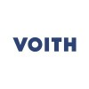](https://www.linkedin.com/company/166837/)](https://www.linkedin.com/company/166837/" \t "_self)

EstagiáriaEstagiária

Voith GmbHVoith GmbHfev de 2012 - nov de 2012 · 10 mesesfev de 2012 - nov de 2012 · 10 meses

* + Rotina de toda empresa, com monitoria.
* CERTIFICADOS – página exibida somente no desktop

Certificados de 3 em 3- carrossel

* ODS

 - O que é ODS ? A Agenda 2030 é a nossa Declaração Global de Interdependência.”

António Guterres, Secretário Geral da ONU

Objetivos de Desenvolvimento de Sustentável

Mas, afinal, como chegamos a esta agenda global de desenvolvimento?

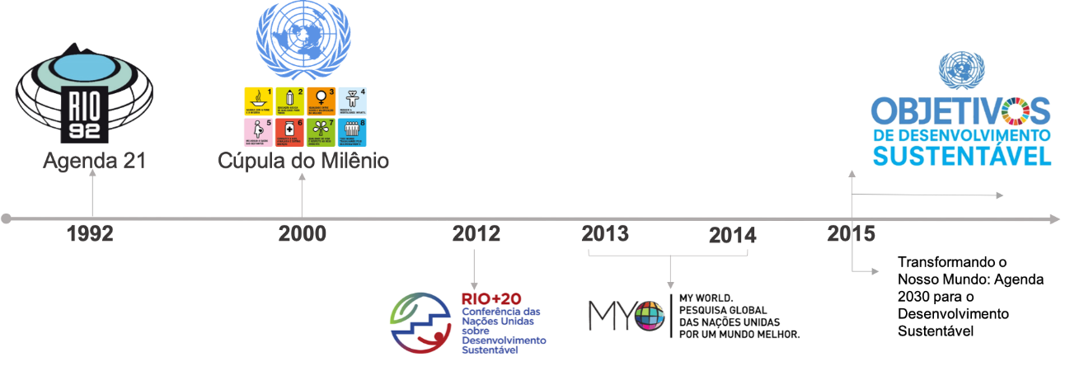

A Conferência das Nações Unidas sobre o Meio Ambiente e o Desenvolvimento, que ficou conhecida como Rio 92, reuniu mais de 100 chefes de Estado na cidade do Rio de Janeiro, em 1992, para discutir como garantir às gerações futuras o direito ao desenvolvimento. Na Declaração do Rio sobre Meio Ambiente, os países concordaram com a promoção do desenvolvimento sustentável, com foco nos seres humanos e na proteção do meio ambiente como partes fundamentais desse processo.

E adotaram a Agenda 21, a primeira carta de intenções para promover, em escala planetária, um novo padrão de desenvolvimento para o século XXI.

Os Objetivos de Desenvolvimento 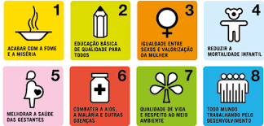

Esses oito Objetivos foram o primeiro arcabouço global de políticas para o desenvolvimento e contribuíram para orientar a ação dos governos nos níveis internacional, nacional e local por 15 anos. Os ODS reconheceram a urgência de combater a pobreza e demais privações generalizadas, tornando o tema uma prioridade na agenda internacional de desenvolvimento.

A Agenda 2030: Um plano de ação global para um 2030 sustentável

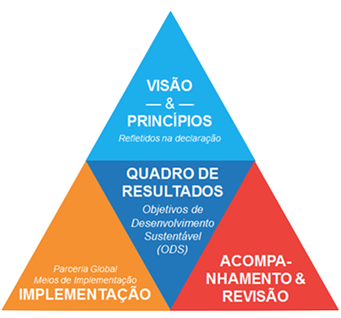 Agenda 2030 consiste em uma Declaração, em um quadro de resultados – os 17 ODS e suas 169 metas, em uma seção sobre meios de implementação e de parcerias globais, bem como de um roteiro para acompanhamento e revisão. Os ODS são o núcleo da Agenda e deverão ser alcançados até o ano 2030.

Os 17 Objetivos são integrados e indivisíveis, e mesclam, de forma equilibrada, as três dimensões do desenvolvimento sustentável: a econômica, a social e a ambiental. São como uma lista de tarefas a serem cumpridas pelos governos, a sociedade civil, o setor privado e todos cidadãos na jornada coletiva para um 2030 sustentável. Nos próximos anos de implementação da Agenda 2030, os ODS e suas metas irão estimular e apoiar ações em áreas de importância crucial para a humanidade: Pessoas, Planeta,Prosperidade, Paz e Parcerias.

A ODS E SÃO PAULO

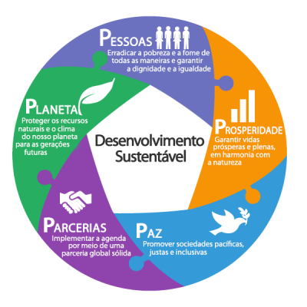 5 PSS PARA O DESENVOLVIMENTO SUSTENTÁVEL

O lema é: “Ninguém pode ficar de fora!”, por isso foram construídos contemplando as cinco áreas de importância crucial para a humanidade e o planeta: Pessoas, Planeta, Prosperidade, Paz e Parcerias.

Foco em 2 metas : **ODS 16 - PAZ, JUSTIÇA E INSTITUIÇÕES EFICAZES**

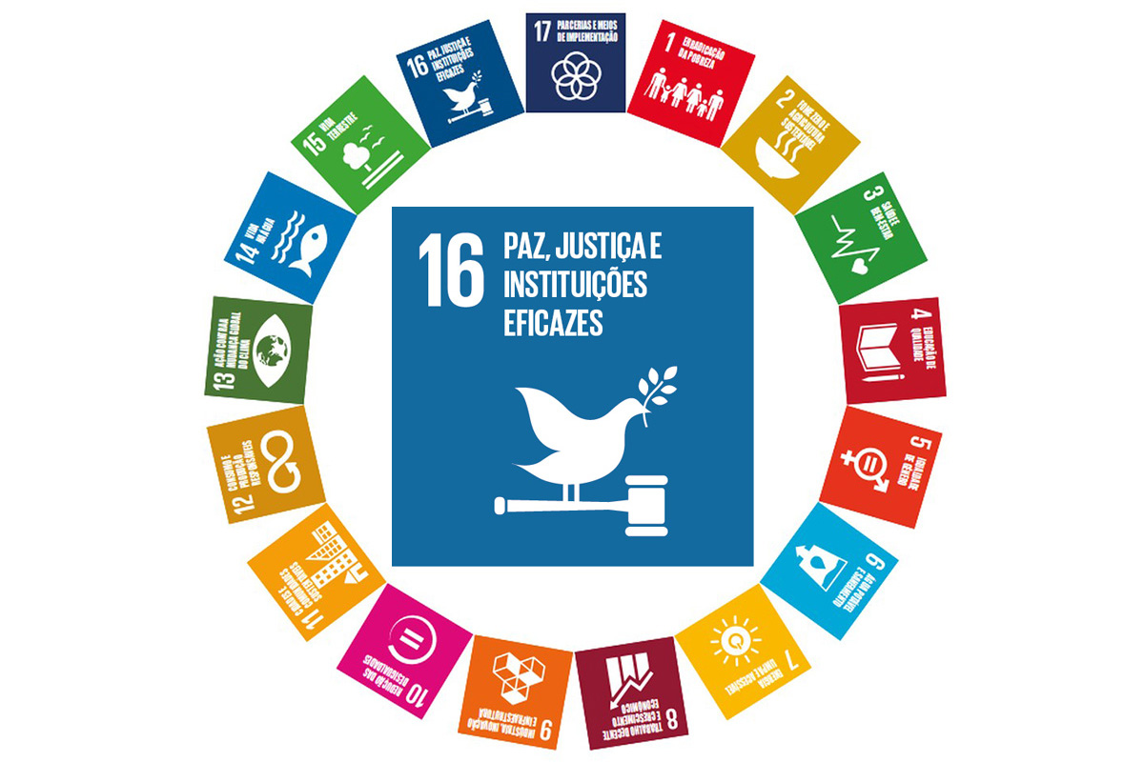

A ODS 16 é inserida com objetivo de garantir a paz e a igualdade principalmente na esfera judicial e bem sabemos que sem paz, estabilidade e direitos humanos juntamente com uma governança efetiva baseada no estado de direito, consegue-se alcançar um desenvolvimento sustentável.  
No Brasil essa esfera de desigualdade se apresenta na sua maioria, pessoas que integram os grupos vulneráveis, seja por questões de pobreza, gênero, raça ou outro fator social.  
Segundo a pesquisa de Luiz Flávio Augusto (disponível no JUS): A sensação é de que apenas 22,5% possui igualdade de oportunidade de acesso à Justiça. O Brasil e a Argentina ficaram abaixo dessa média. Apenas 10,8% das pessoas entrevistadas acham que o acesso à Justiça seja igualitário.  
Entre os vários itens que restringem o acesso à justiça no Brasil podemos citar: a morosidade da decisão judicial, o alto custo da prestação jurisdicional, infindáveis números de processos, a falta de estrutura, a escassez de funcionários, de defensores públicos, de promotores, de juízes, além dos inúmeros julgamentos falhos.  
Outro fator que impede o acesso à justiça é o desiquilíbrio aos cargos na defensoria pública.  
Por isso é imprescindível reconhecer e criar ações para melhoria no acesso a justiça do País, a falta de cobertura das comarcas é de 71% no Brasil, o maior déficit disso é o Paraná onde há 106 mil habitantes para cada defensor público. Fonte: https://www.poder360.com.br/opiniao/acesso-a-justica-nao-e-realidade-para-a-maior-parte-da-populacao-brasileira-escreve-daisy-ribeiro/.  
Não há como desvincular o acesso à justiça a democracia, como um país se diz democrático se não oferece acesso e nem justiça a todos?  
Existem diversos casos no Brasil, no qual inocentes são julgados como culpados por uma questão preconceituosa, um exemplo desse caso é o do artista plástico Eugênio Fiúza(veja a matéria completa em https://noticias.uol.com.br/cotidiano/ultimas-noticias/2021/04/27/estado-e-condenado-a-pagar-r-2-mi-a-homem-preso-injustamente-por-17-anos.htm), muitas vezes os menos favorecidos não podem dispor nem de um advogado para orientação por questões já citadas acima.  
Aqui em SP, contamos com a defensoria pública que dispõe de serviços judiciários gratuitos para a população caso necessite eles atendem tanto quem precisa se defender em uma ação, como quem necessita entrar com um processo por ter tido seus direitos violados. Além disso, o órgão ainda atua na mediação e resolução de conflitos, com o intuito de evitar que a disputa se torne judicial quando possível; entretanto a fila de espera para esses serviços é enorme e muitas vezes o caso se prescreve ou você não consegue resolução para o mesmo.

ODS 3 – saúde e bem-estar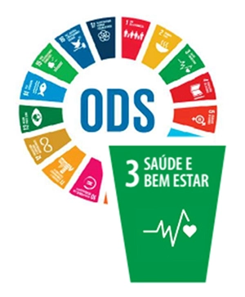

 ODS número 3 diz a respeito de saúde e bem-estar, visa em segurar e promover o bem-estar para todas as idades e gênero, em especial a meta 3.1 fala sobre a prevenção e redução de morte materna por quantidade de nascidos vivos e crianças menores de 5 anos, para os países que participam a meta é reduzir a taxa de mortalidade materna global para menos de 70 mortes por 100.000 nados-vivos, enquanto no Ipea hoje a relação para o Brasil é de 25 por 1000 nascidos vivos e diminuir a taxa neonatal para no máximo 5 por 1000 nascidos, taxa essa reajustada pós taxas de mortalidade materna aumentar.  
A África pelos desfavorecidos e condições de saúde vê como uma miragem conseguir atingir a meta estabelecida, não foram localizados números específicos da ODS 3 apenas fatos que mostram a gravidade em relação a qualidade de saúde dos cidadãos desse país.  
Por outro lado temos os países escandinavos segundo os indicadores da ODS que estão mais próximos de atingir os objetivos, mas mesmo assim longe da pontuação máxima 100.  
Conforme dados registrados no Painel de Monitoramento da Mortalidade Materna, em 2021, o Brasil teve média de 107 mortes a cada 100 mil nascimentos. Existe uma diferença muito grande em relação aos países do Velho Continente, acentuada ainda mais pela pandemia.  
A maioria das mortes são causadas por hipertensão, hemorragias as vezes causadas pelo mal atendimento, infecções causadas muitas vezes pós parto, além das inúmeras complicações no parto e os abortos inseguros.  
Em resumo essa meta visa assegurar qualidade de vida, mas não somente em relação a doenças, mas a saúde física, bem-estar, social e mental.  
Os dados mostram quanto será necessário mudanças para conseguir atingir esses objetivos, começando pelo desenvolvimento sustentável, inclusão ambiental e sustentabilidade ambiental. As metas, são metas ousadas, mas necessárias para dignidade humana.  
A melhor maneira de atingir os objetivos da ODS 3 é erradicar a extrema pobreza e a fome, alcançar o ensino básico para todos, promover a igualdade de gênero e a autonomia das mulheres, reduzindo a mortalidade infantil e melhorando a saúde materna.

Ícones – git, email, linkedin, facebook, instagram, blog

**Mobile – PÁGINAS/MENU DE NAVEGAÇÃO**

* A página inicial contém todas as páginas através de scroll down, começando com uma foto que sobe debaixo pra cima, ao lado dela escrito o nome e as funções todas escritas como se fosse código.
* O conteúdo total esta dividido em 3 grupos, abaixo de cada grupo contém uma seta para baixo, primeiro grupo vai até experiências , terceiro começa em projetos, que nessa disposição será feita em carrossel, abaixo vem o rodapé.
* Os ícones ficam acima e baixo vem o menu de navegação, esses estão presentes em cada bloco.
* Não tem nada ao lado como na versão desktop, aqui cada div é abaixo uma da outra.
* Mas o design em si mantém o mesmo padrão.